登陆后没有变化怎么办？
由于FLEX下载时，需要由IE判断是不是需要下载，为了避免出现升级前后造成的登陆时没有变化，需要如下操作：
- 打开IE。
- 工具，选项(如没有菜单栏，按F10出现)
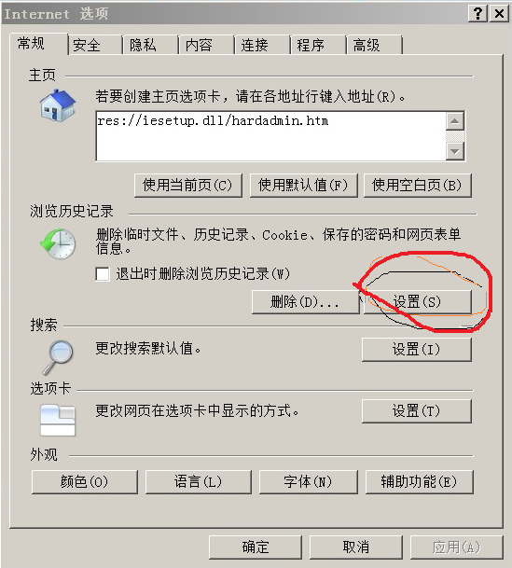
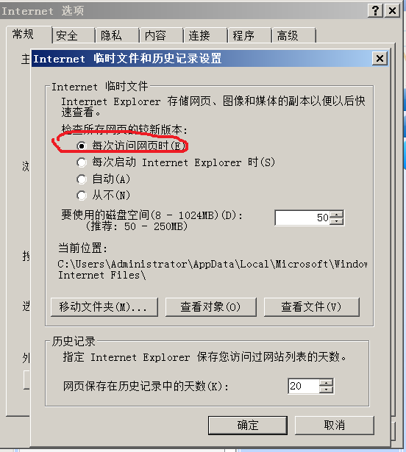
点确定，确定。

